Univerzita Palackého Olomouc, Pedagogická fakulta

Seminární práce Didaktika mateřského jazyka
Téma: I / Y po M

Vendula Davidová
U1ST, 2. ročník
15. 4. 2014

- Doplňovací cvičení
Doplň i,í / y, ý:

- Lidé se m_lí, šedá m_š, m_ska s ovocem, pomalý hlem_žď, nafukovací m_č, m_t si ruce, podej m_ to, nezam_kej ještě, nachom_tl se u nehody, m_luje mě, m_tit les, lehké chm_íří, dm_chat oheň, nekonečný vesm_r, město Litom_šl, m_ všichni půjdeme, zítra na mě m_sli, nový zm_zík, dotěrný hm_z, vítr sm_kal padákem.
PhDr. Kvačková J.; Kvačková K. Vyjmenovaná slova od B po Z, Doplňovací a hravá cvičení pro 4. ročník. Brno: Nová škola s.r.o, 2011. 45 str., ISBN: 978-80-7289-364-5

- Zam_kej pečlivě a klíče neztrať! M_ jsme to slyšeli. Nechci si m_t obličej. Obyčejně se nezabývá studiem hm_zu. M_slím na Olinku a lituji, že v Litom_šli nepobyla déle. V lijáku dostali sm_k. Libor dm_chal do uklíků, až rozdělal oheň. Hlem_žď vypadá jako slimák s ulitou. M_s je výběžek pevniny do moře. Starobylý ml_n stojí na m_tině blízko Kam_ku. M_lit se je lidké. Nachom_tl se k bitce právě včas. Bílé chm_ří z pampeliček létá neslyšně nad lipami i lískami.
Ing. Potůčková, J. Pracovní sešit z českého jazyka pro 3. ročník základní školy, 2. díl. Brno, Studio 1+1, 2012. 46 str. ISBN: 978-80-86252-537
- V m_slivně se jim žilo dobře. M_slivcovy děti m_valy často ve svých m_stnostech nesm_rný nepořádek, a tak se M_luška a M_loš m_sty nachom_tli k m_mořádným pochoutkám! Paní m_slivcová sice zam_kala jídlo ve spíži, ale m_lé děti sm_kly zbytky jídla ledaskam. M_luška a M_loš prom_šleně nashromáždili „m_lionové“ zásoby v m_ší díře pod m_slivnou.M_luška pak vystlala chm_řím nejm_lejší m_stečko a do něj se narodily malé m_šičky. Ale vym_dlené moc nebyly! Asi tu nesm_rnou nepořídnost odkoukaly od m_slivcových dětí. Přesto byli m_ška M_luška a m_šák M_loš moc šťastní.
Mrázková, E. Bystrá kobyla bila kopyty na babykové mýtině. Brno: Edika - Albaros, 2012. 96 str., ISBN: 978-80-266-0037-4
- Přem_sl a M_lada, m_t rád, Vysoké M_to, šedý m_šák, m_dlinky v um_vadle, prázdná m_chačka, zm_lená neplatí, hm_zí říše, dům_slné dm_chadlo, horsný průsm_k, platit m_tné, vysm_čit m_slivnu, vzájemně se m_jet, zlom_slný M_rek.
Mgr. Jirků, Z.; Mgr. Tabarková, J. Vyjmenovaná slova hrou, pracovní sešit pro 3. ročník. Brno: Nová škola s.r.o, 2009. 59 str., ISBN: 978-80-7289-218-1

- Doplňovací cvičení v tabulce se souřadnicemi:

Ing. Potůčková, J. Pracovní sešit z českého jazyka pro 3. ročník základní školy, 2. díl. Brno, Studio 1+1, 2012. 46 str. ISBN: 978-80-86252-537
 | A | B | C
1 | přem_šlet | m_mochodem | m_slivost
2 | sm_čka | m_nimum | m_dlo
3 | m_mika | pom_šlení | rozdm_chat
4 | m_nimax | zlom_slný | m_mozemšťan
5 | nam_dlený | krm_tko | m_nisukně
6 | m_slitel | sm_šlenka | hm_z
7 | m_neralog | m_šička | m_šlenka
8 | m_s | m_m_nko | Kam_k
9 | um_tý | ochom_tat se | podm_nka

- Diktát
Z odkvetlé pampelišky létá chmýří. Na mýtině se mihla liška. Z komína stoupá dým. Minuty rychle plynou. Mývalové svou potravu omývají. Z místnosti bylo slyšet lítostivé vzlykání. Mirka je milé děvče.
Mgr. Bičanová, L. Český jazyk 3 pracovní sešit pro 3. ročník, 1. díl. Brno: Nová škola s.r.o, 2013. 40 str. ISBN: 978-80-7289-495-6

- Graficky zajímavá cvičení
Mrázková, E. Bystrá kobyla bila kopyty na babykové mýtině. Brno: Edika - Albaros, 2012. 96 str., ISBN: 978-80-266-0037-4

- Tajenka:
Kdo ti nejíc rozumí? ______________
- Šnek
- Menší nádoba
- Oprašovat prach a pavučiny
- Dokonalý odborník
- Kovový peníz
- Cvik na hrazdě
- Zařízení na mytí nádobí

- Slova se rozutekla. Pomoz jim vrátit se do správné nádoby: do hrnečku patří podstatná jména a zájmena, do hrnce slovesa.
Ve které nádobě je přeplněno a kde je naopak slov méně?

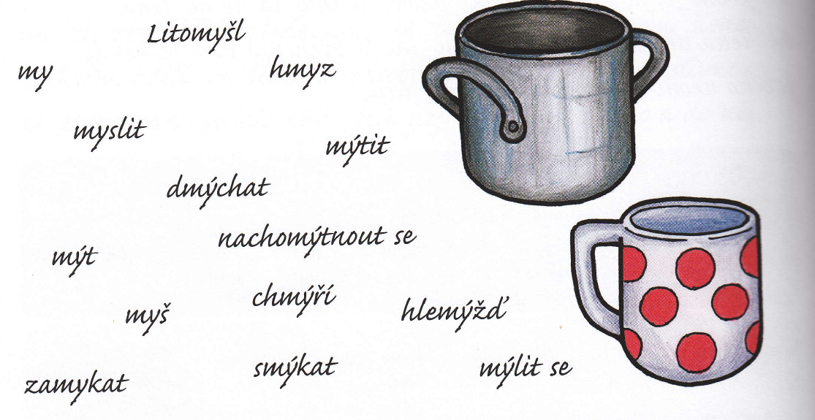
- Korektura textu
  - Spisovateli se nedařilo, oprav jeho chybičky.
Poznáš, o koho se jedná?
Neodmislitelně patřím k hudebním nástrojům. Někdy umým sladce rozeznít jejich struny, jindy po nich nemilosrdně smíkám a v posluchačích tak rozdmýchávám vášně. Nesní se mi ale do cesty nachomytnout amatér, to pak smikám nejistě a nástroje piští a skřípou, takže se všechny mýšky rozutečou a mílé obecenstvo jakbysmet. Já myluji pouze mistry!
Mrázková, E. Bystrá kobyla bila kopyty na babykové mýtině. Brno: Edika - Albaros, 2012. 96 str., ISBN: 978-80-266-0037-4
- Hra – Na které slovo myslím?
Jeden žák si myslí nějaké vyjmenované slovo. Ostatní žáci se snaží pomocí vhodných otázek zjistit, které vyjmenované slovo to je. Ptají se např.: Je to vyjmnované slovo po M? Je to podstatné jméno? Je to sloveso? Je slovo „přemýšlet“ příbuzné slovo s tímto vyjmenovaným slovem? Žák, který si nějaké vyjmenované slovo myslí, může odpovídat pouze ANO – NE. Ten, kdo dané slovo uhodne, vymýšlí další vyjmenované slovo (obměna: slovo příbuzné).

Mgr. Bičanová, L. Český jazyk 3 pracovní sešit pro 3. ročník, 1. díl. Brno: Nová škola s.r.o, 2013. 40 str. ISBN: 978-80-7289-495-6

